**试点三：徐汇区轨道交通3号线宜山路站桥下空间**

**设计任务书**

**一、区位概况**

同本次桥下空间的试点一类似，宜山路站既能乘坐高架轨道交通3号线，也能乘坐地下轨道交通4号线，属于共站不同线。步行可换乘9号线，是徐汇区境内重要的换乘节点。

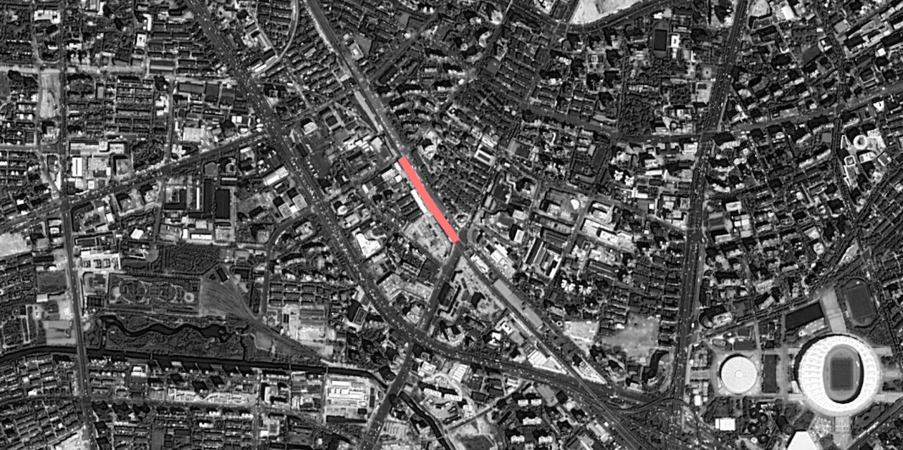

宜山路站区位图

宜山路聚集了大量建材家具企业，也是上海成规模的建材街之一，也是交通枢纽型商圈。除建材市场外，周边地块内还夹杂着大量住宅与办公楼。宜山路站因此承载着通勤、购物等交通需求，上下班期间与节假日客流高峰较为明显。

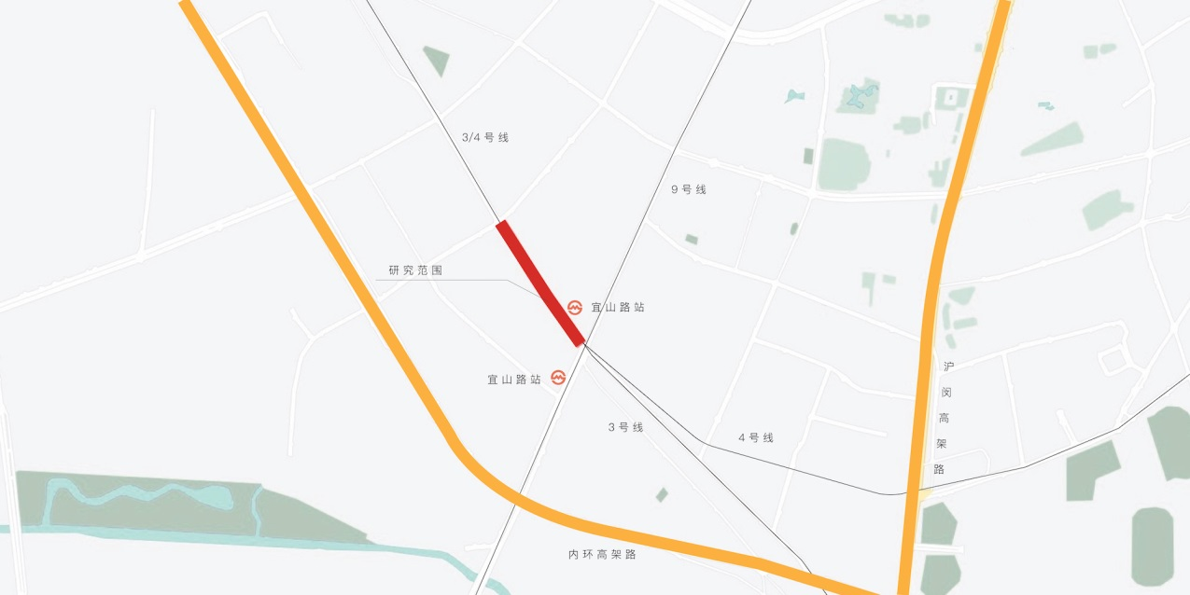

周边主要公共交通线路

作为重要的交通节点，狭长的宜山路站下集中了多条公交车线路、汽车与非机动车停车区域，也是多个公交站的起始站；因为承担着3条线路的换乘，步行区域内设有临时围栏作为路线引导；站点周边有地铁出入口、地铁通风井，同时散布着多个小型构筑物。总体来说，内容混杂无序，步行体验不佳。

**二、基地范围**

宜山路站的整体研究范围始于徐虹中路、徐虹北路，沿凯旋路一直延伸到宜山路及靠近宜山路的广场绿地，总长度约400米。站点南北两端的广场空间为重点设计范围，其中南端延伸到过宜山路的带状广场，两个重点设计范围均为20米左右宽，局部宽度达到40米，北端广场长度约150米，南端120米。

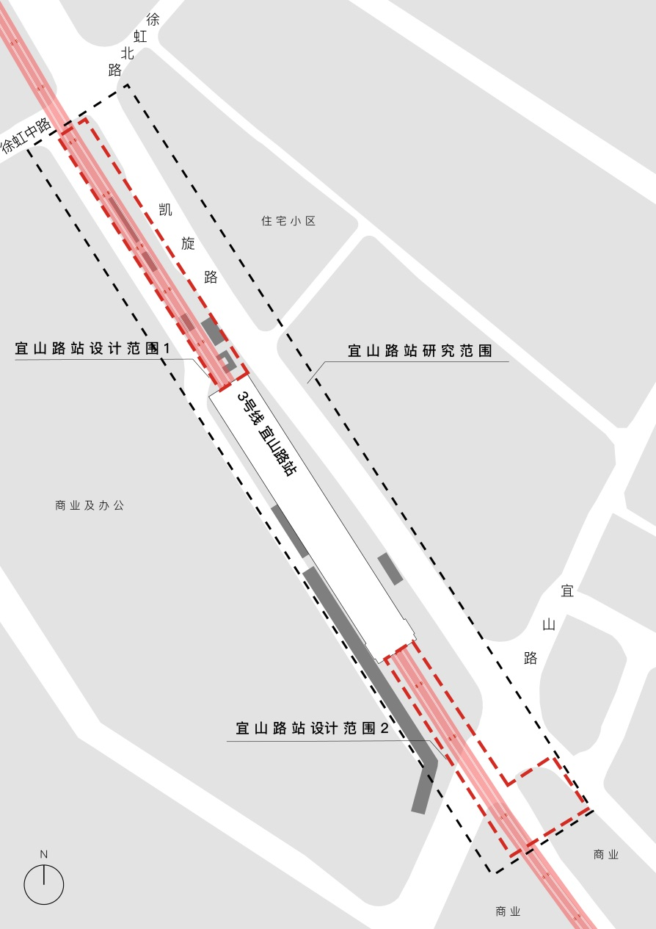

宜山路站研究与设计范围

轻轨站下空间净高4.2米。



站点典型剖面

**三、基地现状**

视角1: 宜山路另一侧的凯进路和凯旋路之间有一条狭长的地块，端头是广场绿地，也是本次南广场设计中的一部分。部分人流在穿越宜山路后进入小广场继续过街，被广告包围的部分实际是地铁通风井，但是目前的设置阻碍了人流的顺畅通过。

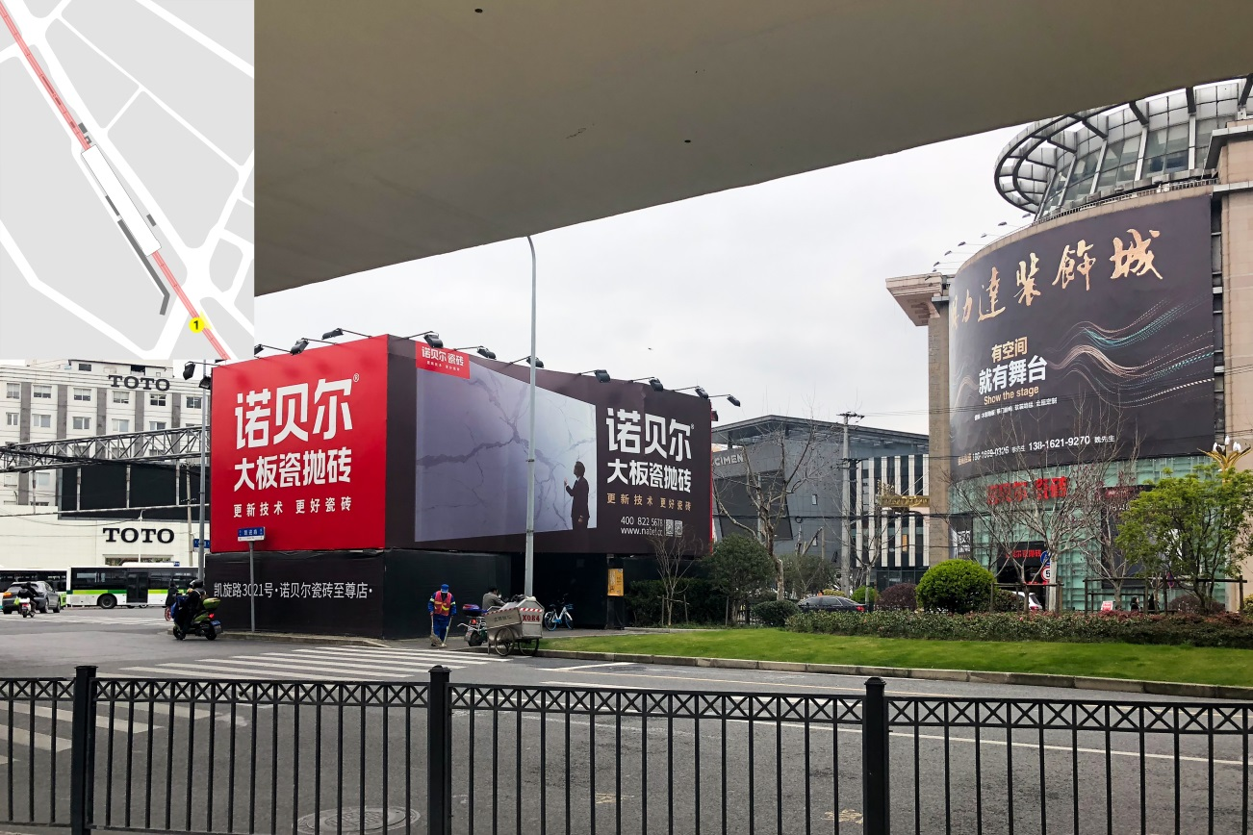

视角2: 宜山路站沿凯旋路设有连续商铺，但是人行道上的相当面积被非机动车占用，加之4号线的出入口也设在该区域内，导致步行体验不佳，环境杂乱。

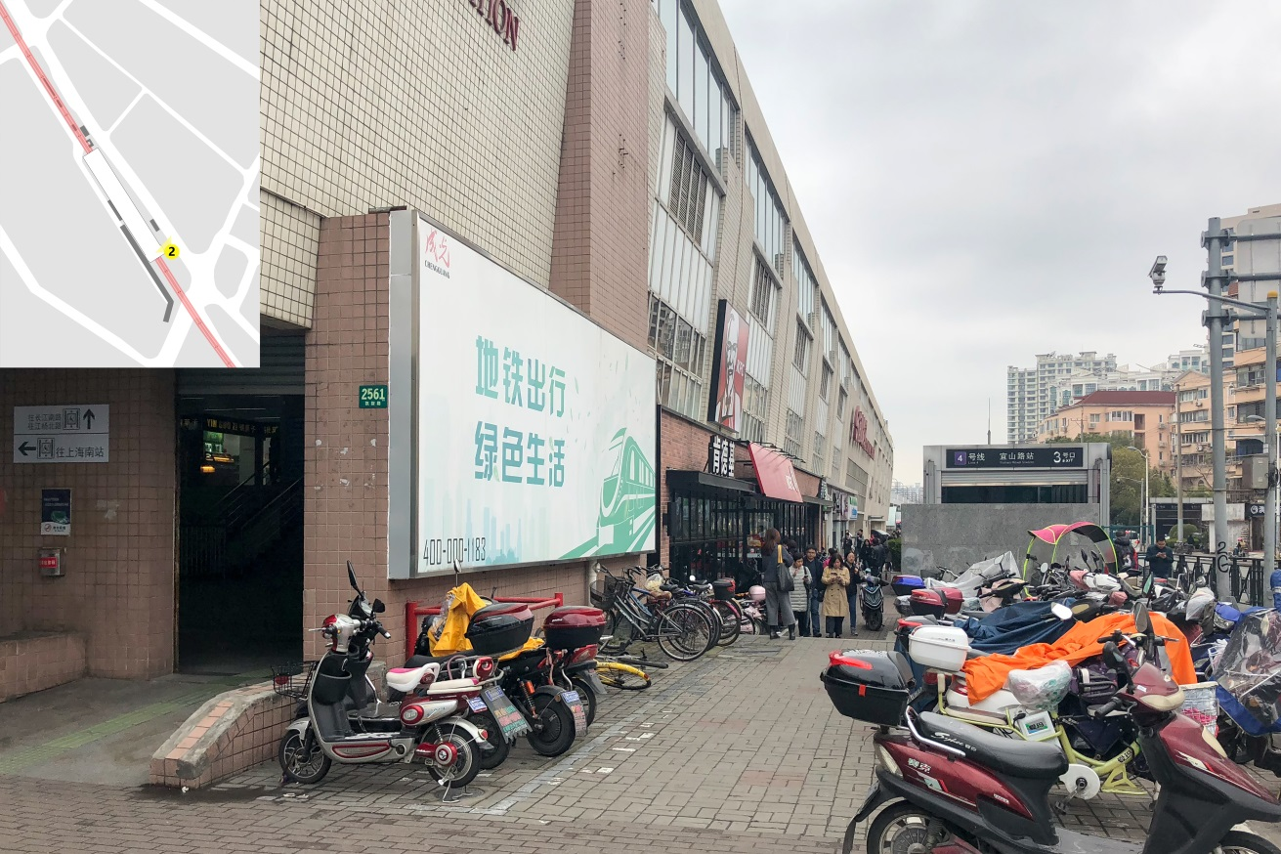

视角3: 目前宜山路站的西北角为尽端空间，导致站下的道路被作为停车场使用，对城市而言也是消极的界面。

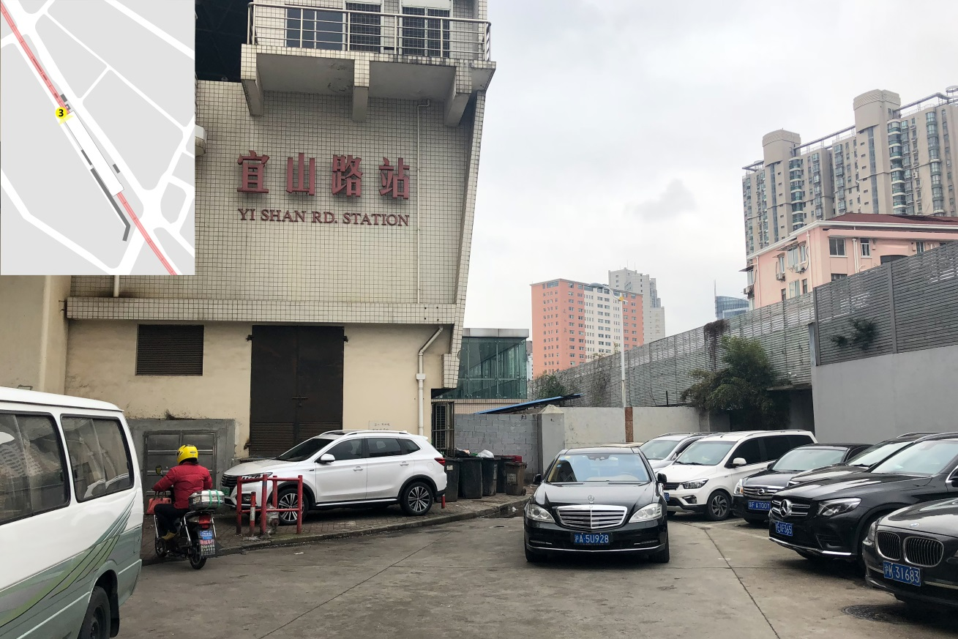

视角4: 轨道下方的空间被各种泵房、通风井、岗亭等设施所占用，加上西面连续的停车场，未能被有效地整合、利用起来。

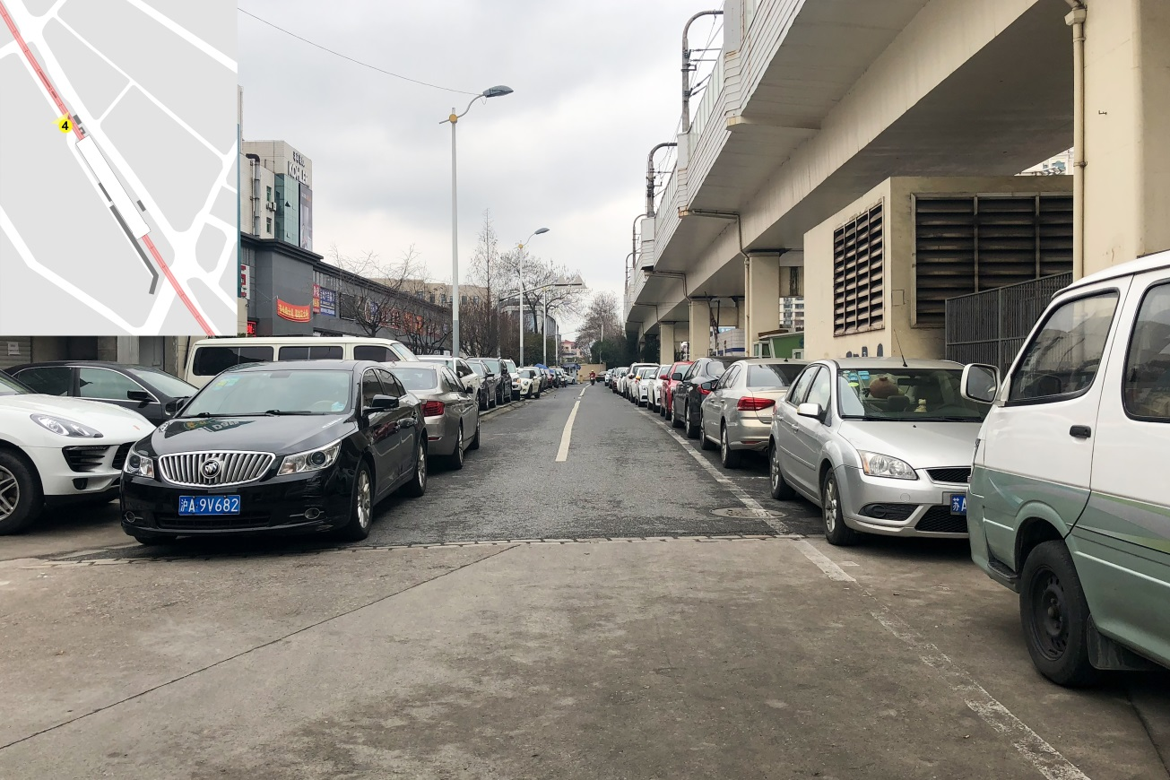

视角5: 凯旋路一侧的轨道下方空间是公交车起始站，连带着非机动车停放点、各种市政设施，且地面有高差。

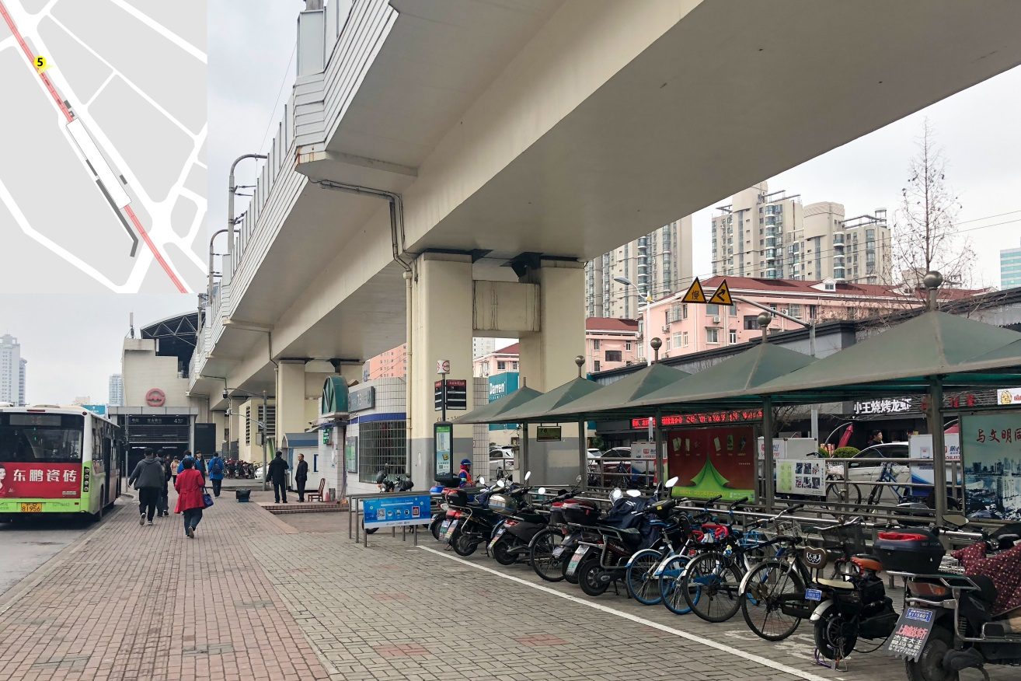

视角6: 宜山路站北面的轨道空间下方是条状的绿地，但是没有得到很好的维护，也隔离了东西两侧，无法直接穿越。

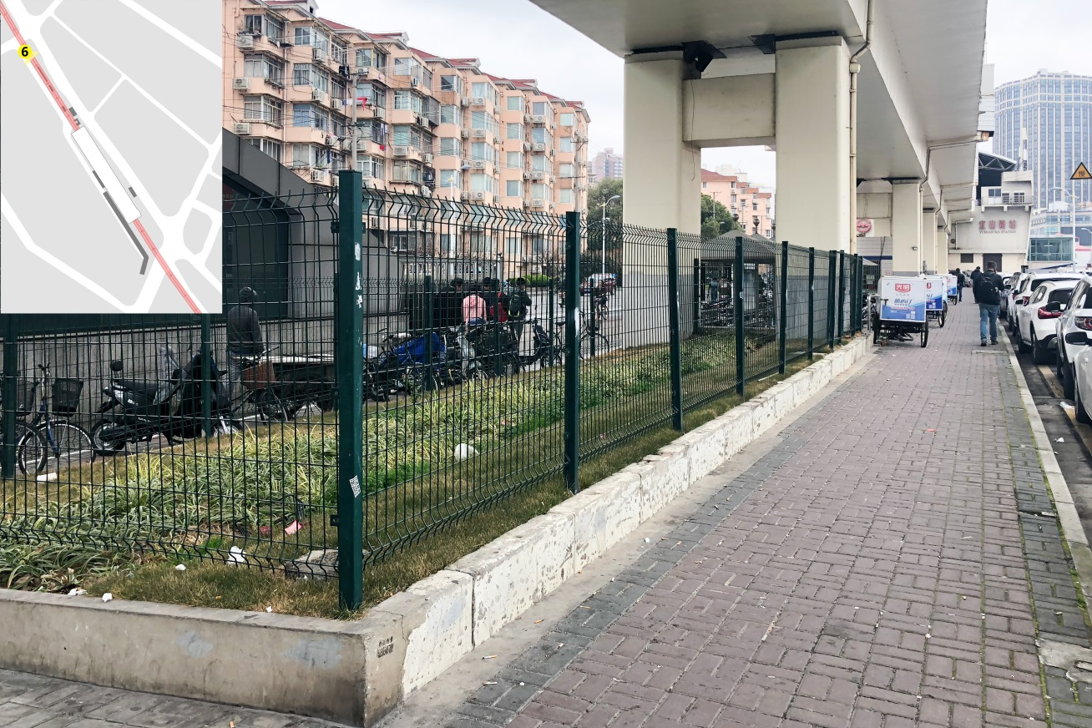

**四、设计原则**

本次试点方案征集需把握以下几个设计原则：

**1、经济实用：**

征集方案要求操作性强、功能适宜，并对建设经费进行合理控制。如果要对道路红线进行调整，必须提供理由和合理策略；在不影响高架结构构件的情况下，可通过拆除、改建或加建既有构筑物的方式，适当增加必要的公益性便民服务设施，其他建筑不建议新建。

**2、安全便捷：**

桥下空间设计需特别注意安全合理，关注场所活动的安全性、对城市交通的影响、桥体结构的稳固性等方面；加强交通组织便捷顺畅，对慢行方式更为友好，引导系统清晰明了。

**3、环境友好：**

征集方案中鼓励运用绿化、景观、照明、标识、铺装、城市家具等轻质化的手段点亮“灰色空间”，带来更好的人居环境。

**4、激发活力：**

征集方案期望通过公共艺术设计、视觉设计等方式，加强与地区文化、居民生活相呼应。

**五、设计内容**

本次试点包含两个范围的设计任务：

**1、整体研究范围任务**

轨道交通3号线北起徐虹中路、徐虹北路，南至宜山路另一侧的绿地广场，总长度约400米。

结合试点周边业态、人群、空间特色等，对该范围内的高架下空间的发展提出指导性建议，为建设部门拓展思路、有序推进高架下空间的持续更新利用，将高架下空间提升作为弥合不同地块功能、服务不同使用人群的有效手段。其中重点关注对现有功能的整合、对空间的合理划分利用和对人流的引导。

研究内容包括但不限于全线功能布局、空间使用方式、与周边环境衔接关系、绿化布局、交通流线组织、配套服务设施布局等。

**2、重点设计范围任务**

宜山路站南广场及邻近的桥下空间，长度约120米，宽度约20米，最宽处40米。

宜山路站北广场及桥下空间，长度约150米，宽度约20米。

重点设计方案需与整体研究思路一致，在此基础上结合范围内现有高架下空间及场地、现有的设备用房、景观绿化等条件，提出创新性与操作性并重的改造方案，旨在指导近期建设实施。

**（1）功能整合设计：**将桥下现有的零散功能加以整合，使其在空间分布和使用方式上更加合理，释放出更多人行空间。

**（2）交通组织设计：**合理组织人行、非机动车、机动车流线，对公交站台的设置位置给予充分考虑；优化站点周边非机动车的停放方式。

**（3）绿化景观设计：**体现生态环境友好的绿化种植设计，体现空间特色、地域文化特色的景观设计，如铺地、灯光照明、街道家具或其他公共环境艺术。

**（4）基础设施服务设计：**为周边人群便民服务等配套设施，需考虑不同时段、不同人群使用需求的差异与同质。

**六、提交要求**

**1、图纸要求：**

2-3张横版A1图纸（尺寸594mm×841mm，电子文件jpg或pdf格式，精度300dpi），研究范围和重点设计范围至少各占一张。

版面内容包括但不限于各类分析图、平面图、立面图、剖面图、轴测图、效果图等，辅以文字说明。可自选体现重点设计范围内的重要节点做放大平面，比例为1:50；其他设计图纸比例不限，要求能清晰、完整地表达设计意图为原则，由设计师和艺术家自行确定。

其他文字、汇报、演示等文件可作为附件提供。

**2、文字说明要求：**

说明宜图文并茂，包含项目建设造价预算，采用中文，度量单位采用国际通用的公制单位。

*方案提交成果需同时包含任务一“整体研究”与任务二“重点设计”，否则视为无效。

*方案评审将根据提交作品情况，确定具体方式。

**七、报名及整体工作安排**

**报名截止时间：6月30日 17:00**

**报名方式：**编辑信息**“姓名+职业+单位+电话+邮箱+所选试点”**发送至邮箱：[**walking_sh@sdpcus.com**](mailto:walking_sh@sdpcus.com)

7月5日前，设计说明会及现场踏勘（邮件提前通知具体安排）

**提交方案成果截止时间：8月5日17:00** 成果发送至邮箱：[**walking_sh@sdpcus.com**](mailto:walking_sh@sdpcus.com)

8月中旬组织方案专家评审会

8月底，完成颁发奖金及奖状

*设计师可根据自身情况，选择一个或多个试点报名均可。

*报名后主办方将于1-2个工作日内回复邮件确认报名成功，通知**报名序号**，并在7月5日之前通过邮件向报名者发放设计资料包，通知后续活动，敬请关注。

*设计资料包内容包括所选试点的设计任务书、基地地形图CAD的EPS文件、地形图保密协议。若您需要CAD文件，请在保密协议签名后扫描成清晰可辨认的照片，将扫描照片发送至联系邮箱，主办方可提供CAD文件。

*方案评审为匿名形式，设计师提交的**设计成果中只能标注“报名序号”**，不允许出现团队、公司或人员信息。